Hands On Kafka

Preparação do ambiente

- Instale o docker e docker-compose
- Neste documento usei a versão 2.8.0 do Kafka Binaries:
  - https://kafka.apache.org/downloads.html
- Github: https://github.com/mateuspada/demo-kafka-stack

Primeiros passos - produtor e consumidor

Inicie um único broker Kafka com docker-compose:
docker-compose -f kafka-single.yml up

Crie o primeiro tópico:
kafka-topics.bat --bootstrap-server localhost:9092 --create --topic first_topic --replication-factor 1 --partitions 1

Para listar os tópicos criados, use o comando abaixo:
kafka-topics.bat --bootstrap-server localhost:9092 --list

E se quiser ver mais detalhes do tópico criado:
kafka-topics.bat --bootstrap-server localhost:9092 --topic first_topic --describe

Para produzir mensagens (o cursor ficará aguardando digitar mensagens, para enviar pressione enter):
kafka-console-producer.bat --broker-list localhost:9092 --topic first_topic

Para consumir mensagens:
kafka-console-consumer.bat --bootstrap-server localhost:9092 --topic first_topic

Nesse momento nenhuma mensagem será exibida. Uma forma de "resolver" é adicionar --from-beginning:
kafka-console-consumer.bat --bootstrap-server localhost:9092 --topic first_topic --from-beginning

OBS: Todas as vezes que iniciamos um consumidor com kafka-console-consumer um novo grupo de consumidores é criado (caso não usemos o parâmetro --group), e o novo grupo inicia no últim offset - caso não usemos o parâmetro –from-beginning - que faz recuperar as mensagens do início do offset, mas não o altera, veremos mais sobre isso.

Para listar os consumer groups existentes:
kafka-consumer-groups.bat --bootstrap-server localhost:9092 --list

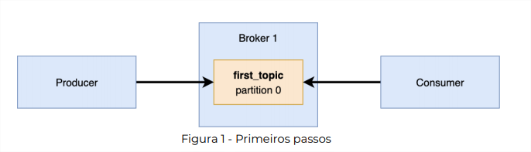

Grupos de consumidores

Crie um segundo tópico:
kafka-topics.bat --bootstrap-server localhost:9092 --create --topic second_topic --replication-factor 1 --partitions 1

Inicie 3 consumidores em terminais separados:
kafka-console-consumer.bat --bootstrap-server localhost:9092 --topic second_topic

Produza mensagens com conteúdos aleatórios:
kafka-console-producer.bat --broker-list localhost:9092 --topic second_topic

TODOS os consumidores receberam a mensagem, pois tem consumers groups diferentes, como mostra a imagem abaixo:

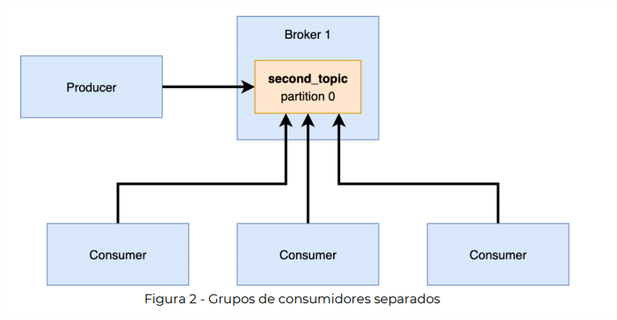

Podemos iniciar os consumidores no mesmo grupo de consumidores usando a opção --group.

Em 3 terminais inicie os consumidores com o comando abaixo:
kafka-console-consumer.bat --bootstrap-server localhost:9092 --topic second_topic --group app

Agora apenas UM consumidor recebe cada mensagem. A figura 3 ilustra os consumidores sendo parte de um mesmo grupo.

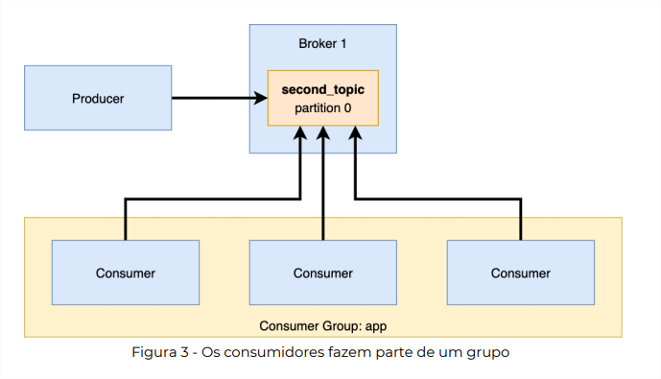
Aprendendo sobre partições

Crie um novo tópico com 3 partições:
kafka-topics.bat --bootstrap-server localhost:9092 --create --topic third_topic --replication-factor 1 --partitions 3

Inicie 3 consumidores em terminais diferentes no mesmo grupo:
kafka-console-consumer.bat --bootstrap-server localhost:9092 --topic third_topic --group app

Produza mensagens para o tópico:
kafka-console-producer.bat --broker-list localhost:9092 --topic third_topic

Repare que cada consumidor recebe as mensagens como mostra a figura abaixo:
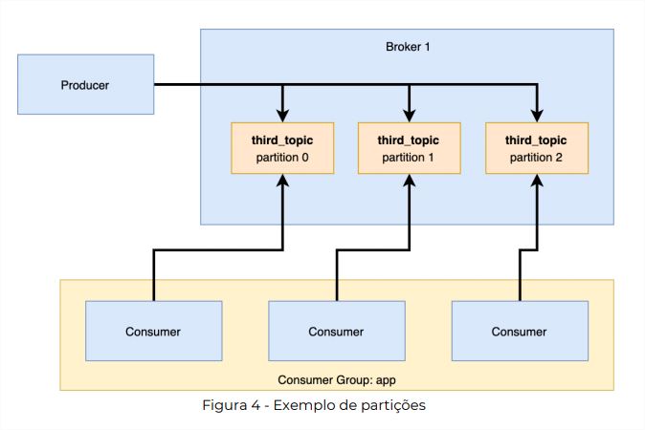
Caso um dos consumidores pare por algum problema, outro consumidor assume a partição como mostra a figura 5 abaixo:

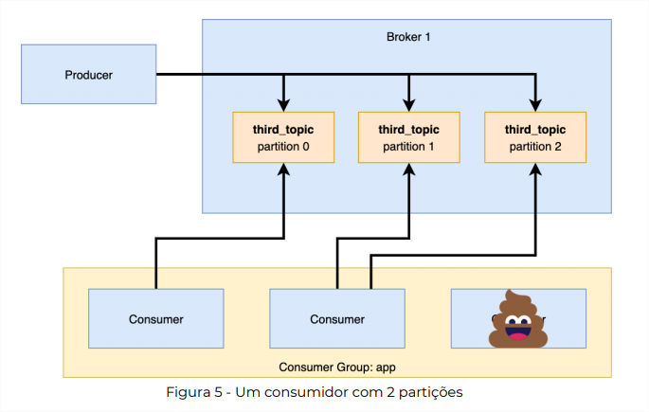

Direcionamento das partições por chave

Crie um novo tópico com 3 partições:
kafka-topics.bat --bootstrap-server localhost:9092 --create --topic fourth_topic --replication-factor 1 --partitions 3

Em 3 terminais diferentes, inicie os consumidores no mesmo grupo:
kafka-console-consumer.bat --bootstrap-server localhost:9092 --topic fourth_topic --group app

Vamos produzir mensagens com chave usando as propriedades parse.key e key.separator:
kafka-console-producer.bat --broker-list localhost:9092 --topic fourth_topic --property parse.key=true --property key.separator=:

A chave é separada por dois pontos da mensagem, como abaixo:
a:mensagem1
b:mensagem2

Repare que a mensagem com a mesma chave é sempre enviada para o mesmo consumidor.

Se você parar um dos consumidores, outro assumirá a partição devido ao rebalance.

Mais sobre offset

Crie o tópico abaixo:
kafka-topics.bat --bootstrap-server localhost:9092 --create --topic fifth_topic --replication-factor 1 --partitions 1

Crie um novo consumidor:
kafka-console-consumer.bat --bootstrap-server localhost:9092 --topic fifth_topic --group app

Produza algumas mensagens:
kafka-console-producer.bat --broker-list localhost:9092 --topic fifth_topic

Pare o consumidor e inicie novamente. Repare que não mostrou as mensagens, mesmo se adicionar o --from-beginning, faça o teste.
kafka-console-consumer.bat --bootstrap-server localhost:9092 --topic fifth_topic --group app --from-beginning

Isso se dá por conta do controle de offset do consumer-group. Para visualizar o offset do consumer-group:
kafka-consumer-groups.bat --bootstrap-server localhost:9092 --group app --describe

Pare o consumidor e volte o offset em 2 posições com o comando abaixo:
kafka-consumer-groups.bat --bootstrap-server localhost:9092 --group app --reset-offsets --execute --topic fifth_topic --shift-by -2

Inicie o consumidor novamente e veja que 2 mensagens serão consumidas.
kafka-console-consumer.bat --bootstrap-server localhost:9092 --topic fifth_topic --group app

OBS: A opção –from-beginning é utilizado apenas na criação de um consumer-group novo para dizer que o mesmo iniciará com o offset desde o início do tópico (offset 0), após criado, é indiferente a utilização do mesmo, conforme exemplo acima.

Sobre as réplicas

Vamos iniciar um cluster Kafka com 3 brokers com o comando abaixo:
docker-compose -f kafka-multiple.yml up

Crie o tópico abaixo com 3 partições:
kafka-topics.bat --bootstrap-server localhost:9092 --create --topic sixth_topic --replication-factor 1 --partitions 3

Produza algumas mensagens:
kafka-console-producer.bat --broker-list localhost:9092 --topic sixth_topic

Em terminais diferentes inicie 3 consumidores:
kafka-console-consumer.bat --bootstrap-server localhost:9092 --topic sixth_topic --group app

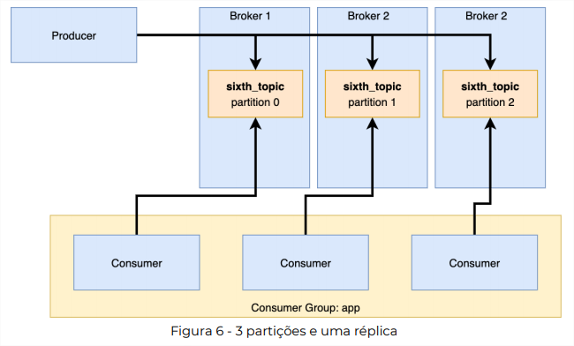
Vamos parar um broker com o comando abaixo em outro terminal:
docker-compose -f kafka-multiple.yml stop kafka2

MUITOS PROBLEMAS! Como o cluster "perdeu" uma partição, ele não tem como fazê-la voltar.

Vamos voltar ao normal subindo o cluster novamente (ou apenas o broke 2).
docker-compose -f kafka-multiple.yml up kafka2

E vamos criar um novo tópico com 2 réplicas:
kafka-topics.bat --bootstrap-server localhost:9092 --create --topic seventh_topic --replication-factor 2 --partitions 3

Inicie os 3 consumidores novamente.
kafka-console-consumer.bat --bootstrap-server localhost:9092 --topic seventh_topic --group app

Produza algumas mensagens:
kafka-console-producer.bat --broker-list localhost:9092 --topic seventh_topic

Agora mesmo que você pare o broker 2, outro broker conseguirá assumir o leader da partição.
docker-compose -f kafka-multiple.yml stop kafka2

